
РОССИЙСКАЯ ФЕДЕРАЦИЯ
РОСТОВСКАЯ ОБЛАСТЬ
ОБЩЕСТВЕННАЯ ПАЛАТА ГОРОДА ШАХТЫ
Решение № 14
3-го заседания Общественной палаты города Шахты шестого созыва

26 июня 2026 года

О деятельности Шахтинского драматического театра

Заслушав информацию директора муниципального автономного учреждения культуры города Шахты «Шахтинский драматический театр» Тавровского Игоря Андреевича, Общественная палата города Шахты

РЕШИЛА:

- Рекомендовать коллективу Шахтинского драматического театра:
1) продолжить работу по популяризации и доступности театрального искусства для жителей города Шахты;
2) продолжить деятельность по привлечению молодежи города Шахты к посещению театральных постановок в рамках государственной программы «Пушкинская карта»;
3) рассмотреть возможность синхронизации репертуара Шахтинского драматического театра со списком изучаемой в общеобразовательных школах классической литературы;
4) продолжить работу по популяризации русской театральной школы на территории города Шахты.
- Направить данное решение в Шахтинский драматический театр.

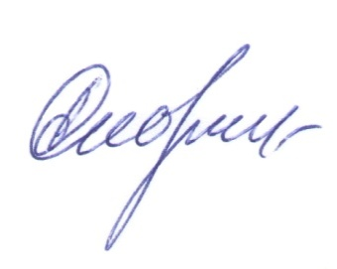
Председатель
Общественной палаты
города Шахты шестого созыва А.В. Скориков

